# **BAB III METODE PENELITIAN**

**3.1 Tahapan Penelitian**

Metode penelitian ini dapat dijelaskan susunannya dengan tujuan diuraikan, maka penulis menyusun tahapan-tahapan seperti pada gambar dibawah ini:

Pengumpulan Studi Pustaka

Pengumpulan Data

Analisa Sistem yang Sedang Berjalan

Analisa Sistem yang Diusulkan dan Dibutuhkan

Perancangan Sistem

Implementasi Sistem

Uji Coba Sistem

Kesimpulan Penetilian

**Gambar 3.1** Tahapan Penelitian

**Keterangan:**

1. Pengumpulan Studi Pustaka, Penulis mengambil informasi dari beberapa sumber seperti jurnal, dan buku.
2. Pengumpulan Data, Penulis mengumpulkan data dengan cara metode observasi yang dilakukan peninjauan secara langsung pada sistem LKP Kabupaten Langkat.
3. Analisa Sistem Yang Sedang Berjalan, pada Sistem Informasi Pendataan Peserta di Lembaga Mitra Profesi Kabupaten Langkat masih secara manual, sehingga penulis mengangkat masalah dalam skripsi dan bagaimana membuat sistem penginputan pendataan peserta berbasis website.
4. Analisa Sistem Yang Diusulkan dan Dibutuhkan,

* Sistem Yang Diusulkan: Penulis akan membuat sistem yang dapat digunakan dalam penginputan pendataan peserta.
* Sitem Yang Dibutuhkan: Penulis membutuhkan perangkat keras dan perangkat lunak dalam mendukung proses pembuatan sebuah sistem.

1. Perancangan Sistem, Penulis mendesain sistem menggunakan DFD agar terlihat alur proses penginputan datanya. Penulis juga membuat sistem dengan menggunakan bahasa pemrograman PHP berbasis website dan Mysql sebagai media penyimpanan datanya.
2. Implementasi Sistem, Melakukan uji kelayakan program yang telah dibuat dan dirancang oleh Penulis.
3. Kesimpulan Penelitian, Penulis melakukan penyimpulan dari hasil sistem informasi yang telah dibuat.
   1. **Metode Pengumpulan Data**

Metode ini dilakukan Pengumpulan data dilakukan untuk memperoleh informasi yang dibutuhkan dalam rangka mencapai tujuan penelitian. Tujuan yang diungkapkan dalam bentuk hipotesis merupakan jawaban sementara terhadap pertanyaan penelitian metode pengumpulan data bisa dilakukan dengan cara:

1. Data Primer

Data primer diperoleh melalui:

a. Wawancara Melakukan langsung pada pihak Pelayanan dan melihat dokumen yang masih manual (berupa catatan) agar dapat menganalisa untuk dapat membuat sistem yang lebih baik untuk dikembangkan

b. Studi Kepustakaan Untuk memenuhi konsep dasar yang berhubungan dengan masalah yang dibahas dilakukan dengan teknik pengumpulan data dan informasi dengan cara mempelajari literature-literature dan buku-buku yang berhubungan dengan pengetahuan pengolahan data.

c. Observasi Melakukan pengamatan secara langsung turun ke lokasi penelitian untuk mendapatkan data dan informasi yang diperlukan sesuai permasalahan.

2. Data Skunder

Data Sekunder meliputi struktur organisasi, infrastruktur TI, gambaran sistem yang ada saat ini. Data sekunder diperoleh melalui:

1. Studi dokumentasi

Studi dokumentasi digunakan untuk mencari data-data sekunder yang dibutuhkan dalam melakukan tata kelola pendataan peserta yang ada.

2. Akses internet

Akses internet digunakan untuk mencari data pendukung dari berbagai buku, *ebook*, maupun jurnal-jurnal yang relevan.

**3.3 Analisis Sistem Sedang Berjalan**

Hasil dari observasi dan penelitian yang dilakukan oleh penulis di Lembaga Mitra Profesi Kabupaten Langkat bahwa sistem pendataan tersebut digambarkan dengan dalam bentuk rich picture

* 1. **Analisis Masalah dan Kebutuhan**
     1. **Analisis Masalah**

Permasalahan yang telah dilakukan penelitian oleh penulis di Lembaga Mitra Profesi Kabupaten Langkat tersebut ialah:

Sistem yang sedang berjalan pada pengolahan pendataan peserta belum terkoordinasi dengan baik karena pelaksanaannya dan peralatan yang digunakan masih manual sehingga terdapat data yang sulit ditemukan.

Kelemahan–kelemahan yang ada pada sistem yang sedang berjalan yaitu:

1. Dalam proses pencatatan pendataan peserta adanya keterlambatan dalam pencatatannya dan dalam membuat laporan kegiatan.
2. Dalam proses pencarian data peserta memerlukan waktu yang lama.
   * + 1. **Analisis Kebutuhan**

Untuk menyelesaikan masalah tersebut, maka dibutuhkan beberapa perangkat yang dibutuhkan oleh sistem yaitu:

a. Jenis Perangkat Lunak yang Digunakan:

Untuk membangun Pengelolaan Surat Berbasis Website di Lembaga Mitra Profesi Kabupaten Langkat dengan menggunakan bahasa pemrograman *PHP.* Perangkat lunak yang digunakan antara lain:

1) Sistem Operasi

Sistem operasi yang digunakan dalam pembuatan aplikasi ini adalah *Microsoft Windows* 10 : 64-*bit*.

2) *Visual Studio Code*

*Visual Studio Code* adalah editor source code yang dikembangkan oleh Microsoft untuk Windows, Linux dan MacOS. Ini termasuk dukungan untuk debugging, GIT Controlyang disematkan, penyorotan sintaks, penyelesaian kode cerdas, cuplikan, dan kode refactoring.

3) Xampp

*Xampp* merupakan perangkat lunak (*free software*) bebas, yang mendukung untuk banyak sistem operasi dan merupakan kompilasi dari beberapa program. Xampp yang digunakan dalam pembuatan Aplikasi ini adalah Xampp Control Panel Version 3.2.4.0 win 32.

4) Phpmyadmin

*Phpmyadmin* adalah sebuah aplikasi *open source* yang berfungsi untuk memudahkan manajemen *MySQL.*

b. Perangkat Keras yang Digunakan:

- Laptop/PC

Laptop/PC yang digunakan dalam pembuatan Aplikasi ini adalah disesuaikan dengan laptop/PC yang digunakan.

* 1. **Rancangan Sistem Yang Diusulkan**

**3.5.1 Flowmap Sistem Yang Diusulkan**

Rancangan flowmap sistem yang diusulkan ini penulis membangun rancang sistem di Lembaga Mitra Profesi Kabupaten Langkat hanya mencakup pendataan peserta.

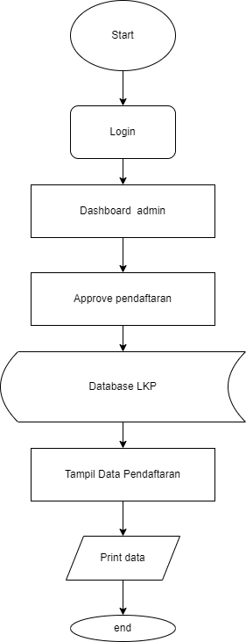

**Gambar 3.4** Flowmap Yang Diusulkan

**3.5.2 Diagram Sistem Usulan**

**3.5.2.1 Diagram Konteks Pendataan Peserta LKP**

Diagram konteks adalah gambaran umum sebuah sistem, dibawah ini merupakan diagram usulan sistem informasi pendataan peserta di Lembaga Mitra Profesi Kabupaten Langkat berbasis Website adalah sebagai berikut:

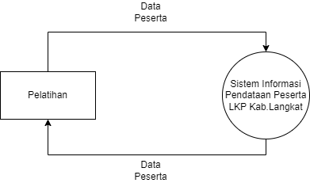

**Gambar 3.5** Diagram konteks pendataan peserta

**Keterangan:**

*User* melakukan pendataan pendaftaran peserta lkp

**3.5.2.2 Diagram Zero Surat**

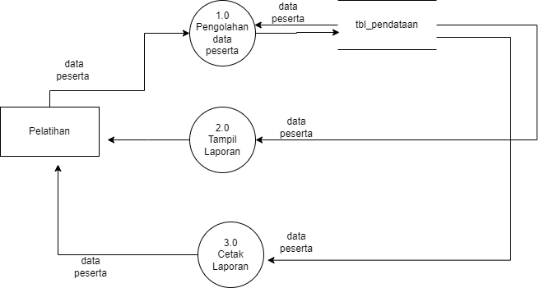

**Gambar 3.6** Diagram Zero Surat

**Keterangan:**

1. Proses 1 adalah Pengolahan Data Peserta

Pada tahap ini adalah proses input data peserta oleh *user.*

1. Proses 2 adalah Tampil Laporan Data Peserta

Pada tahap ini adalah proses menampilkan laporan data oleh peserta

1. Proses 3 adalah Cetak Laporan

Pada tahap ini adalah mencetak Laporan data peserta oleh *user.*

**3.5.3 Entity Relationship Diagram (ERD)**

Pada ERD berikut, yang digunakan untuk perancangan sistem informasi pengelolaan surat digunakan 3 buah tabel yaitu tabel *user*, tabel peserta dan tabel pelatihan.

**Gambar 3.7** ERD Pendataan Pelatihan

Dari rancangan ERD pada gambar di atas, diperoleh 3 entitas yang kemudian selanjutnya menjadi tabel database sistem. Berikut adalah tabelnya:

1. **Tabel *User***

**Tabel 3.1** Tabel *User*

|  |  |  |  |
| --- | --- | --- | --- |
| **Nama Field** | **Type** | **Null** | **Default** |
| id | *Bigint (20)* | *No* | *None* |
| *nama* | *Text* | *No* | *None* |
| *Username* | *Text* | *No* | *None* |
| *Password* | *Text* | *No* | *None* |

**Tabel 3.1** merupakan tabel *user* dari *database* sistem yang digunakan untuk menyimpan data *user*. Untuk atribut yang dimiliki oleh tabel user ada 4 yaitu *id* sebagai *primary key* dengan tipe data *biginteger, nama* dengan tipe data *text ,username* dengan tipe data *text,* *password* dengan tipe data *text.*

1. **Tabel Peserta**

**Tabel 3.2** Peserta

|  |  |  |  |
| --- | --- | --- | --- |
| **Nama Field** | **Type** | **Null** | **Default** |
| *id* | *Bigint* (20) | *No* | *None* |
| *nama* | *Text* | *No* | *None* |
| *tanggal_lahir* | *Datetime* | *No* | *None* |
| *alamat* | *Text* | *No* | *None* |
| *instansi* | *Text* | *No* | *None* |
| *jenis_kelamin* | *Text* | *No* | *None* |

**Tabel 3.2** merupakan tabel surat_masuk dari database sistem yang digunakan untuk menyimpan data surat_masuk. Untuk atribut yang dimiliki oleh tabel surat_masuk ada 6 yaitu *id* sebagai *primary key* dengan tipe data *biginteger*, *nama* dengan tipe data *text,* *tanggal_lahir* dengan tipe data *datetime,* *alamat* dengan tipe data *text,* *instansi* dengan tipe data *text, jenis_kelamin* dengan tipe data *text.*

1. **Tabel Pelatihan**

**Tabel 3.3** Pelatihan

|  |  |  |  |
| --- | --- | --- | --- |
| **Nama Field** | **Type** | **Null** | **Default** |
| *pelatihan_id* | *Bigint (20)* | *No* | *None* |
| *jenis_pelatihan* | *Text* | *No* | *None* |
| *tanggal_masuk* | *Datetime* | *No* | *None* |
| *tanggal_selesai* | *Datatime* | *No* | *None* |
| *instructur* | *Text* | *No* | *None* |
| *durasi_pelatihan* | *Text* | *No* | *None* |
| *peserta_id* | *Text* | *No* | *None* |
| *sertifikat* | *Text* | *No* | *None* |

**Tabel 3.3** di atas merupakan tabel surat_keluar dari *database* sistem yang digunakan untuk menyimpan data surat_keluar. Untuk atribut yang dimiliki oleh tabel surat_keluar ada 8 yaitu *id* sebagai *primary key* dengan tipe data *biginteger,* *jenis_pelatihan* dengan tipe data *text,* *tanggal_masuk* dengan tipe data *datetime*, *tanggal_selesai* dengan tipe data *datetime*, *instructur* dengan tipe data *text,* *durasi_pelatihan* dengan tipe data *text,* *peserta_id* dengan tipe data *text, sertifikat* dengan tipe data *text.*

**3.5.4 *Flowchart* Program**

Dibawah ini merupakan perancangan *flowchart* program *login* pada Sistem Informasi Pendataan Peserta Berbasis Website pada Lembaga Mitra Profesi Kabupaten Langkat.

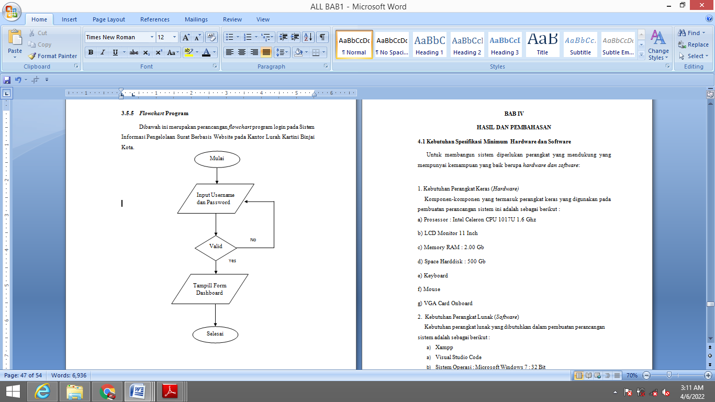

**Gambar 3.16** *Flowchart Login*

Berikut ini adalah *flowchart* pada halaman *user:*

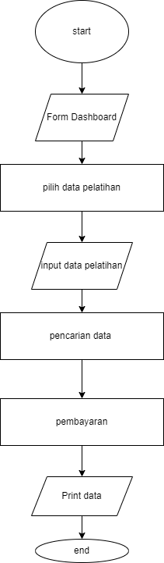

**Gambar 3.17** *Flowchart* Halaman *User*